
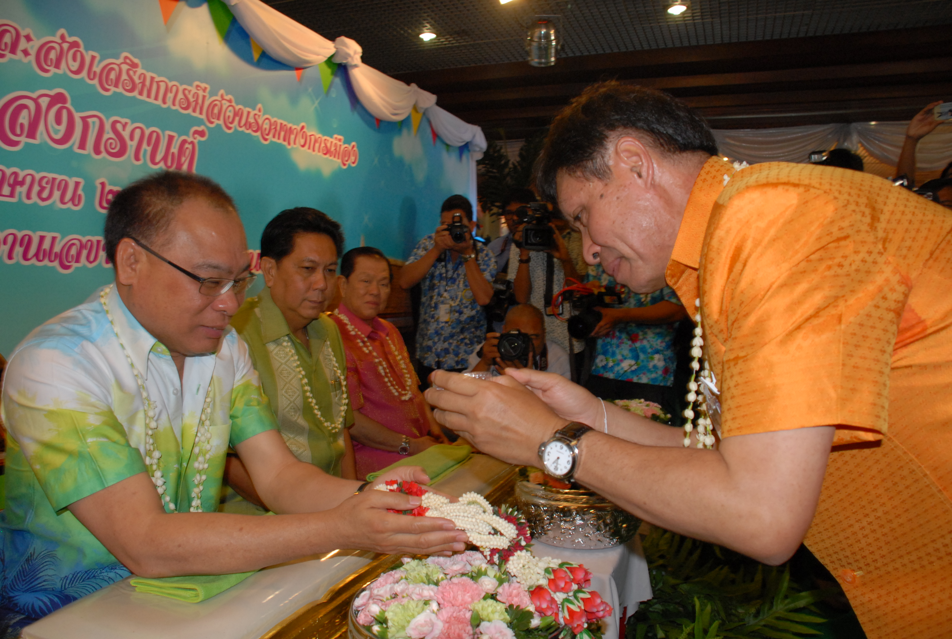

กิจกรรมวันสงกรานต์ที่รัฐสภา

นายสมศักดิ์ เกียรติสุรนนท์ ประธานรัฐสภาและประธานสภาผู้แทนราษฎร เป็นประธานในพิธีเปิดกิจกรรมวันสงกรานต์ ประจำปี ๒๕๕๖ ณ บริเวณห้องโถง อาคารรัฐสภา ๑ โดย นายสุวิจักขณ์ นาควัชระชัย เลขาธิการสภาผู้แทนราษฎร ได้นำคณะข้าราชการ พนักงานราชการ และลูกจ้างของสำนักงานเลขาธิการสภาผู้แทนราษฎร และสื่อมวลชน รดน้ำดำหัว และขอพรจาก นายสมศักดิ์ เกียรติสุรนนท์ ประธานรัฐสภาและประธานสภาผู้แทนราษฎร นายเจริญ จรรย์โกมล รองประธานสภาผู้แทนราษฎร คนที่หนึ่ง นายวิสุทธิ์ ไชยณรุณ รองประธานสภาผู้แทนราษฎร คนที่สอง และ นายสันตศักย์ จรูญ งามพิเชษฐ์ ประธานคณะกรรมาธิการการศาสนา ศิลปะและวัฒนธรรม สภาผู้แทนราษฎร เมื่อวานนี้

************************************

